**Script de pruebas de funcionalidad**

1. Mostrar cargos

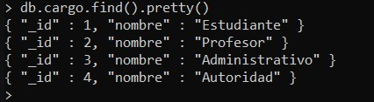

1. Mostrar mensajes con fecha mayor 2021-01-15

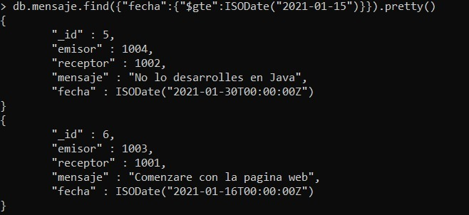

1. 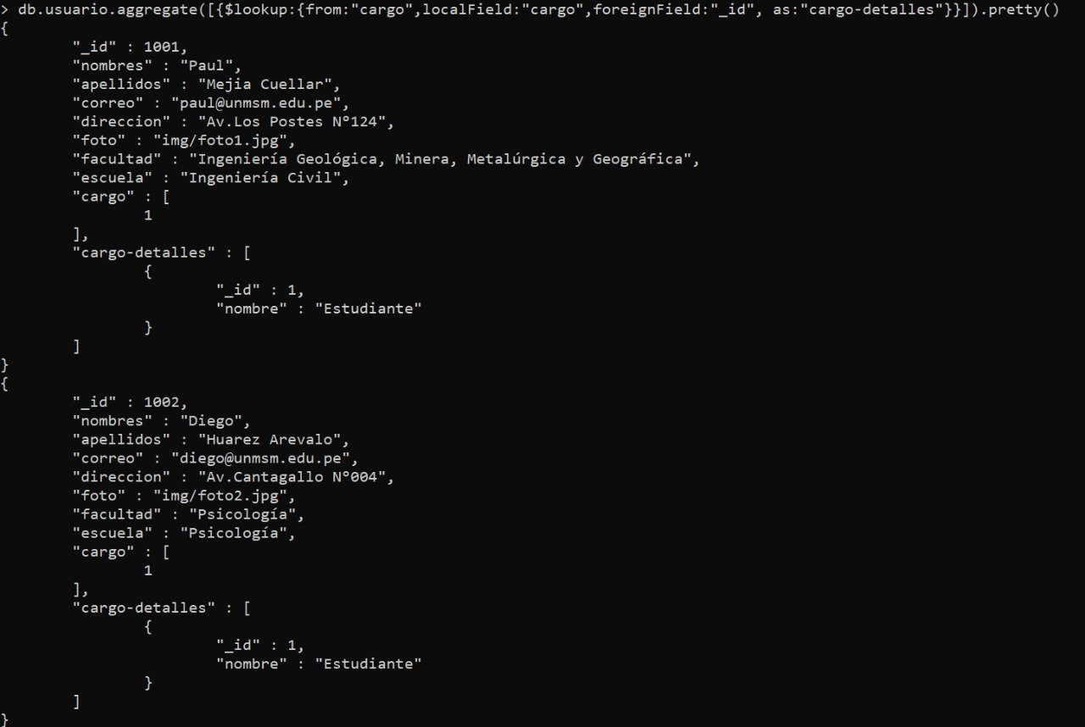Mostrar el cargo de un estudiante.
2. Mostrar la información de emisor y receptor

